作业2
1043220122-林鑫

任务1：自学C++的第二章和第三章
任务2：关于下面的程序

#include<stdio.h>
#include<math.h>
//---------------------
int main() {
float a, b, c, s, area;
printf("please input 3 sides of one triangle:\n");
scanf_s("%f %f %f", &a, &b, &c);

s = (a + b + c) / 2;
area = sqrt(s * (s - a) * (s - b) * (s - c));
printf("a=%7.2f, b=%7.2f, c=%7.2f\n", a, b, c);
printf("area of triangle is %10.5f\n", area);
}
1. 运行时，输入6、6、8三个数，将运行结果截图贴在下方：
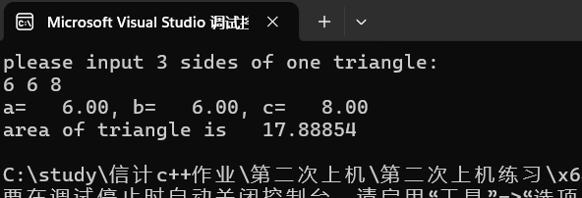

2. 解释该程序做了什么，程序的书写为什么要分成几段，各起什么作用？
答：这个程序计算三角形的面积，使用了海伦公式。它分为几个部分，每部分的作用如下：
1.头文件引入：#include<stdio.h>和#include<math.h>用于引入标准输入输出库和数学库，提供输入输出功能及数学运算（如平方根）。
2.主函数：int main()是程序的入口，所有的代码逻辑都在这里执行。
3.变量声明：float a, b, c, s, area;声明了浮点数变量用于存储三角形的边长、半周长和面积。
4.用户输入：printf和scanf_s用于提示用户输入三角形的三条边，并读取这些值。
5.面积计算：计算半周长s并用海伦公式计算面积area。
6.输出结果：最后使用printf输出三条边和计算得到的面积。
这种分段结构使程序更清晰易读，方便后续维护和修改

3. 用cout和cin代替printf和scanf函数，改写程序。将代码贴在下方：
#include<iostream>
#include<cmath>
#include <iomanip>
using namespace std;

int main() {
float a, b, c, s, area;
cout << "please input 3 sides of one triangle:\n";
cin >> a >> b >> c;

s = (a + b + c) / 2;
area = sqrt(s * (s - a) * (s - b) * (s - c));

cout << "a=" <<setw(7)<< fixed << setprecision(2) << a
<< ",b=" << setw(7) << fixed << setprecision(2) << b
<< ",c=" << setw(7) << fixed << setprecision(2) << c << endl;
cout << "area of triangle is " << setw(10) << fixed << setprecision(5) << area << endl;

}

4. 改写程序，将求面积部分的程序以调用函数的方式来完成，将代码贴在下方：
#include<iostream>
#include<cmath>
#include <iomanip>
using namespace std;
float to_area(float a, float b, float c)
{
float s = (a + b + c) / 2;
return sqrt(s * (s - a) * (s - b) * (s - c));
}
int main() {
float a, b, c;
cout << "please input 3 sides of one triangle:\n";
cin >> a >> b >> c;

cout << "a=" <<setw(7)<< fixed << setprecision(2) << a
<< ",b=" << setw(7) << fixed << setprecision(2) << b
<< ",c=" << setw(7) << fixed << setprecision(2) << c << endl;
cout << "area of triangle is " << setw(10) << fixed << setprecision(5) << to_area(a, b, c) << endl;

}

